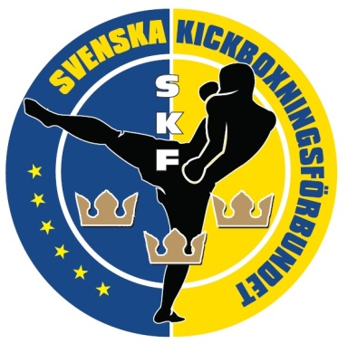
Förvaltningsberättelse 2019
Vi gick ini 2019 med en stark trend för svensk kickboxning med ett rekordstart antal matcher 2018 och tre EM medaljer. Den starka trenden höll i sig under det första halvåret och antalet matcher pekade mot nya rekord. Ett kvalitativt högt SM gav också goda förhoppningar inför VM i såväl Light Contact som K1 under hösten.
Tyvärr höll den goda trenden i antalet matcher från våren inte i sig under hösten, då det anordnades färre tävlingar än under 2018. Totalt sett fick vi därför en viss nedgång i antalet matcher under 2019 jämfört med 2018, men ett klart uppsving jämfört med 2017.
Förutom deltagande i VM i K1 i Sarajevo, Bosnien och deltagande i Light Contact i Antalya, Turkiet så deltog landslaget i en World Cup tävling i Rimini, Italien. Resultatmässigt blev mästerskapen under 2019 en viss besvikelse, då Sverige endast tog en bronsmedalj genom Markus Johansson i Light Contatct VM. Detta trots en ökad satsning på landslaget. Vi kan konstatera att landslaget kvalitetsmässigt gått framåt under 2019, men att den internationella konkurrensen hårdnat ytterligare. Marginalerna var denna gång inte på vår sida trots ett flertal goda matcher.
En strategisk långsiktig plan antogs under 2019 med målsättningen att ta fler medaljer vid internationella mästerskap. Vägen dit är en fortsatt satsning på landslaget såväl som på nationell tävlingsverksamhet. Detta är också dessa två områden som stått i fokus för förbundets ekonomiska satsningar. Vår förbundskapten Sabrina Sedin genomgår också en elittränarutbildning, vilket var har varit i fokus på vår utbildningssatsning tillsammans med domarutbildningar på flera ställen i landet.
Förbundet jobbar kostnadsmedvetet. Resurser från Riksidrottsförbundet genom Svenska Budo & Kampsportsförbundet används i största möjliga mån vid landslagssamlingar. Styrelsemöten hålls via Skype och styrelsen arbetar ideellt. Ett mindre arvode utgår till landslagsledningen. Vid mästerskap har deltagarna stått för en del av kostnaden själva.
Förbundet har en liten, men relativt sund ekonomi. Vi hade budgeterat för ett underskott med 30 tkr för 2019, men satsningarna kostade något mer varför underskottet kom att uppgå till 65 tkr. Förbundet har ett eget kapital på ca 500 tkr.
Förbundsstyrelsen har för avsikt att bedriva en verksamhet med balans mellan kostnader och intäkter, men för att erhålla högre stöd och därmed kunna utveckla idrotten ännu mer så krävs fler medaljer vid internationella mästerskap. Vägen dit anser förbundsstyrelsen vara en fortsatt satsning på en kombination av elit och bredd och därmed står landslaget och den nationella tävlingsverksamheten i fortsatt fokus. För att nå dessa mål och samtidigt ha en ekonomi i balans behöver förbundet en högre intäktsbas.

